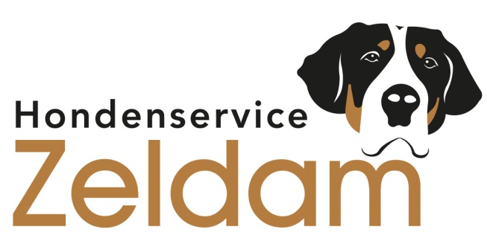**Algemene voorwaarden**

**Hondenservice Zeldam**

De algeme voorwaarden gelden voor de   
uitlaatservice/dagopvang/pension

**De algemene voorwaarden dienen zorgvuldig gelezen**  
**te worden.**

*Rechten en plichten eigenaar hond(en):*

* De eigenaar dient zelf een WA-verzekering te hebben, hij/zij blijft ten allen tijde aansprakelijk voor de daden van de hond
* De eigenaar van de hond(en) zorgt voor de jaarlijkse inentingen: cocktail- en kennelhoest
* De eigenaar van de hond(en) zorgt voor de preventieve behandelingen tegen vlooien, teken en wormen .
* De hond(en) moet de basiscommando’s kennen
* De hond(en) moet sociaal zijn in de omgang met andere honden en mensen
* Loopse teven kunnen wij helaas niet opvangen. **Indien de hond loops wordt dient zij te worden opgehaald, is dit in de vakantie, dan geldt er betalingsverplichting tijdens de gehele gereserveerde periode.**
* Bij een verblijf in het pension dient het paspoort van de hond(en) meegegeven te worden
* Indien u een langharige hond(en) hebt en deze voor een langere periode in het pension verblijft dient hij voor de tijd bij een trimster te zijn geweest/goed door geborsteld te worden.
* De eigenaar van de hond(en) accepteert, dat de hond(en) bij thuiskomst vies en nat kunnen zijn en treft hier eventueel maatregelen voor. Hondenservice Zeldam probeert honden zoveel mogelijk “handdoek droog” af te leveren.
* De eigenaar van de hond(en) zorgt, dat de hond(en) op de afgesproken plaats en tijdstip aanwezig zijn
* De eigenaar van de hond(en) machtigt Hondenservice Zeldam, om op kosten van de eigenaar van de hond(en), medische zorg te verschaffen, indien Hondenservice Zeldam dit nodig acht. Indien blijkt, dat een belangrijke ingreep noodzakelijk is, zal i.o.m. de zorgverlener eerst contact met de eigenaar van de hond(en) gezocht worden
* De eigenaar van de hond(en) dient tijdens de uitlaat/opvang tijden telefonisch bereikbaar te zijn
* Annuleren dient buiten de schoolvakanties om minimaal 24 uur van tevoren te geschieden. **Indien de eigenaar van de hond(en) niet tijdig annuleert, zal het volledige bedrag voor het uitlaten/opvang in rekening worden gebracht.**
* Tijdens en vlak voor de schoolvakanties dient er minstens 28dagen voor de tijd geannuleerd te worden, **indien te laat annuleren, wordt het volledige bedrag in rekening gebracht. (Dagen aanpassen of wijzigen voor de zomervakantie is na reserveren niet meer mogelijk)**
* Annuleren voor de zomervakantie dient voor 1 april te geschieden, na 1 april wordt er 50% van de gereserveerde periode in rekening gebracht. **(de enigste uitzondering om uw geld terug te ontvangen is indien hond of eigenaar is overleden)**
* Indien binnen 4 weken voor de zomervakantie wordt geannuleerd, brengen wij het volledige bedrag in rekening.
* Voor reservering in de zomervakantie sturen wij in de eerste week van april een betaalverzoek voor een aanbetaling van 50% over de gereserveerde periode.
* Betaling binnen 8 dagen na ontvangst factuur. Indien betaling achterwege blijft, volgt na 30 dagen een verhoging van 10% van het totale bedrag, na 60 dagen volgt een verhoging van 30% van het totale bedrag. Bij herhaaldelijke wanbetaling zal Hondenservice Zeldam de overeenkomst ontbinden en de incassering uit handen geven.
* De hond(en) wordt op de afgesproken tijden opgehaald en afgeleverd op het afgesproken adres door Hondenservice Zeldam.
* Hondenservice Zeldam is niet aan te merken als bezitter van de hond(en).
* Hondenservice Zeldam heeft het recht de hond(en) los te laten lopen, tenzij anders afgesproken.
* Hondenservice Zeldam is niet aansprakelijk voor schade veroorzaakt aan/door de hond. Eventuele kosten van medische zorg en schade aan derden worden aan de eigenaar van de hond(en) verhaald. Indien niet duidelijk is, welke hond(en) de veroorzaker van de schade is, worden de kosten tussen de eigenaren van de honden verdeeld.
* Hondenservice Zeldam is niet aansprakelijk voor schade aan woning/inboedel door natte/vieze hond(en),
* Hondenservice Zeldam zal de hond zo droog/schoon mogelijk in de woning achterlaten Hondenservice Zeldam heeft hiervoor geschikte handdoeken.
* Hondenservice Zeldam is niet aansprakelijk voor schade/inbraak woning, tenzij aantoonbaar gemaakt kan worden, dat het te wijten is aan misbruik door de aan haar ter beschikking gestelde sleutel.
* Bij noodzakelijke directe medische zorg wordt (indien mogelijk, na contact met de eigenaar) de dierenarts van Hondenservice Zeldam ingeschakeld. Kosten hiervan zijn voor rekening van de eigenaar van de hond.
* Hondenservice Zeldam behoudt zich het recht voor honden uit te sluiten wegens herhaaldelijk onacceptabel gedrag, zal hierover wel eerst contact hebben met de eigenaar.
* Hondenservice Zeldam behoudt zich het recht voor de hond(en) (tijdelijk) niet met  de groep mee te nemen, indien blijkt, dat de hond(en) een besmettelijke ziekte heeft.
* Hondenservice Zeldam behoudt zich het recht voor honden op voorhand te weigeren, indien zij van mening is, dat deze hond(en) een gevaar op kunnen leveren voor andere, onder haar hoede gestelde, honden of personen.
* Hondenservice Zeldam behoudt zich het recht voor honden te weigeren indien de hond(en) gedrag ontwikkelt, die de hond(en) ongeschikt maken voor het uitlaten in groepsverband.
* Bij herhaaldelijke wanbetaling behoudt Hondenservice Zeldam zich het recht de overeenkomst te ontbinden.  Annuleren geschiedt minimaal 24 uur van tevoren  Hondenservice Zeldam behoudt zich voor de opdracht tijdelijk op non-actief te  zetten i.v.m. vakantie. Vakanties dienen 2 weken van tevoren medegedeeld te worden.